МИНИСТЕРСТВО НАУКИ И ВЫСШЕГО ОБРАЗОВАНИЯ
РОССИЙСКОЙ ФЕДЕРАЦИИ

ПЕНЗЕНСКИЙ ГОСУДАРСТВЕННЫЙ УНИВЕРСИТЕТ

Кафедра «Информационная безопасность систем и технологий»

Отчет
по лабораторной работе №5
на тему «Исследование характеристик полевого транзистора и усилителя на полевом транзисторе»

Дисциплина: КПЭС
Группа: 21ПИ1
Выполнил: Гусев Д. А.
Количество баллов:
Дата сдачи:
Принял: Мартюшин А. В.

2024
- Цель работы: Исследование вольт-амперных характеристик полевого транзистора и усилителя на его основе.
- Задание на лабораторную работу.
  - Исследование передаточной характеристики полевого транзистора с общим истоком.
    - Выбрать необходимый полевой транзистор (2N4091). Открыть свойства транзистора и записать в отчет значение порогового напряжения.
    - Собрать схему исследования полевого транзистора (рисунок 5.8).
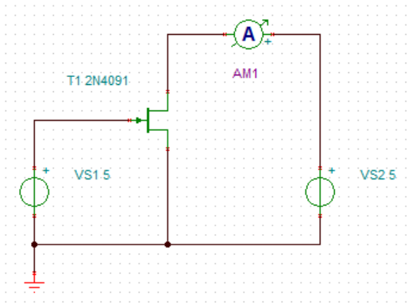
Рисунок 5.8 – Схема исследования полевого транзистора
В этой схеме переменным параметром сделать напряжение на стоке (VS2). Задать необходимые значения: Начальное значение = 5 В, Конечное значение = 15 В, Количество случаев = 3. Выбрать Провести исследование полевого транзистора Aнализ – Анализ постоянного тока – Анализ переходных характеристик постоянного тока. Установите параметры источника входного напряжения (VS1). Необходимые значения параметров Начальное значение и Конечное значение выбрать с учетом типа транзистора и передаточных характеристик (рисунок 5.4). Начальное значение входного напряжения выбирается большим по абсолютному значению чем пороговое значение транзистора.
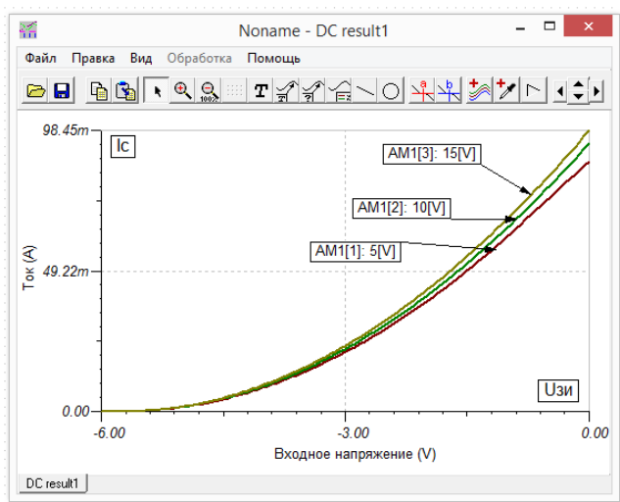
Рисунок 5.9 – Передаточная характеристика полевого транзистора
  - Исследование выходных характеристик полевого транзистора в схеме с общим истоком.
    - В схеме (рисунок 5.8) переменным параметром выбрать напряжение затвор-исток (VS1). Установить Начальное значение и Конечное значение в соответствии с типом транзистора. Количество случаев = 6. Провести исследование полевого транзистора Aнализ – Анализ постоянного тока – Анализ переходных характеристик постоянного тока. Установить при этом следующие значения для VS2 – Начальное значение = 0 B, Конечное значение выбрать по типу транзистора. Семейство выходных характеристик (рисунок 5.10) в программе легко получить для широкой номенклатуры транзисторов, имеющейся в каталоге программы
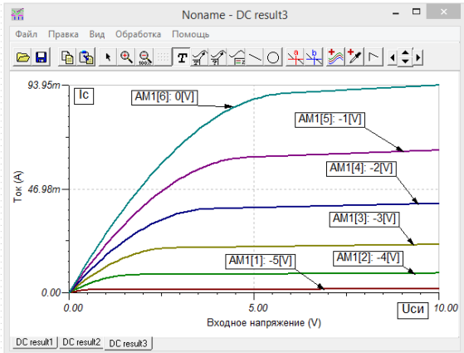
Рисунок 5.10 – Выходная характеристика полевого транзистора
  - Исследование работы резистивного транзисторного усилителя с общим истоком в режиме малого сигнала.
    - Исследовать резистивный усилитель. Для этого собрать схему (рисунок 5.11) замкнуть ключ SW1 и разомкнуть ключ SW2. Амплитуду источника гармонического сигнала (VG1) установить 200 мВ, частоту 0,2 кГц, форма сигнала – синусоидальный.
    - Проведем оптимизацию напряжения на затворе VS1, при котором напряжение на стоке составит 5 В. Для этого используя мультиметр и контролируя 9 им напряжение на вольтметре VM1 провести изменение напряжения на затворе пока напряжение на стоке не достигнет нужного значения.
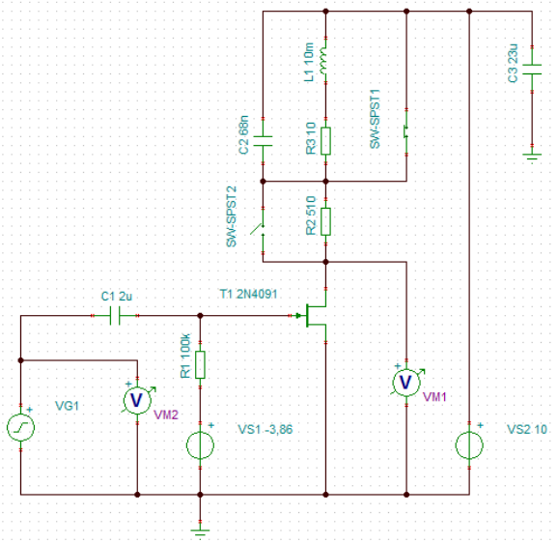
Рисунок 5.11 – Схема усилителя на полевом транзисторе
    - Исследуем работу усилителя используя осциллограф проконтролируем изменение выходного сигнала от входного сигнала. По графикам (рисунок 5.12) видно, что коэффициент усиления составит Кu = Uвых /Uвх=5 при этом выходной сигнал инвертирован относительно входного.
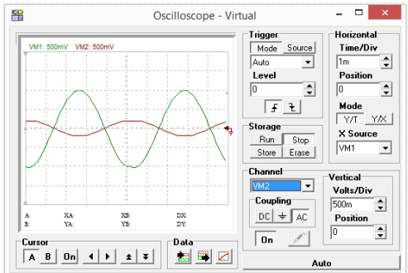
Рисунок 5.12 – Осциллограммы входного и выходного сигналов
  - Исследование работы резонансного транзисторного усилителя с общим истоком в режиме малого сигнала.
    - Замкнем ключ SW2 и разомкнем ключ SW1. Установим амплитуду генератора 50мВ и частоту 1кГц.
    - Проведем анализ АЧХ: Анализ – Анализ переменного тока – Анализ переходных характеристик (рисунок 5.13). Установить пределы изменения частоты от 1 до 10 кГц и логарифмический масштаб.
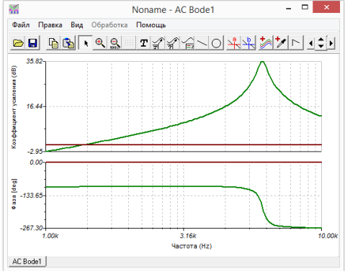
Рисунок 5.13 – АЧХ транзисторного резонансного усилителя с ОИ
    - Более точно определим резонансную частоту. Для этого пределы установим от 5 до 7 кГц и выберем линейную шкалу. По графику АЧХ (рисунок 5.14) видно, что резонанс наступает на частоте 6,1 кГц. Линейное усиление составляет на резонансе примерно 37. Сдвиг фаз выходного сигнала относительно входного сигнала равен 180°.
    - Установим на генераторе частоту 6,1 кГц. Проведем анализ постоянных напряжений и токов в схеме (рисунок 5.15). Как видно, при смещении на затворе -3,86 В в режиме резонансного усилителя за счет малого сопротивления потерь R3 = 10 Ом напряжение на истоке увеличивается до 9,9 В.
Установим амплитуду генератора 200 мВ. Исследуем выходной сигнал с помощью осциллографа. На осциллографе необходимо установить следующие параметры: развертка 50 мкс/дел, усиление при измерении входного сигнала 11 200 мВ, усиление выходного канала 5 В, выбрать вход Coupling – АС. Каналы переключаются в блоке Channel (VM1 и VM2). Осциллограмму надо зафиксировать в установившемся режиме, выждав 5...10 секунд после выполнения команды запуска Run
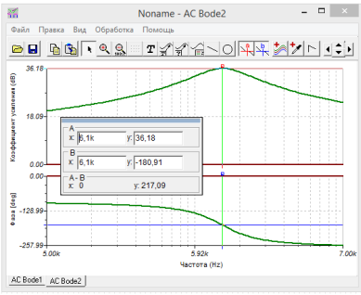
Рисунок 5.14 – Определение резонансной частоты

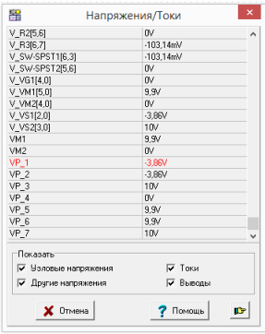
Рисунок 5.15 – Таблица постоянных напряжений и токов в схеме
По осциллограмме амплитуда напряжения на контуре 9 В (рисунок 5.16). Если на панели Data осциллографа нажать Export Curve, получим результаты в графической форме (рисунок 5.17).
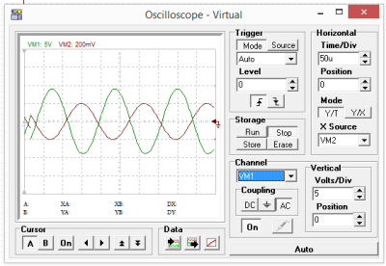
Рисунок 5.16 – Осциллограммы в резонансном режиме (входной сигнал VM2, выходной сигнал VM1)

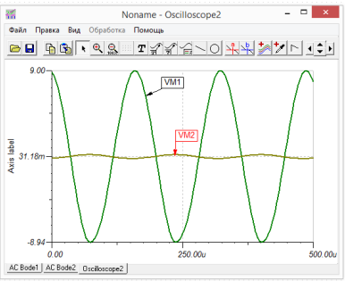
Рисунок 5.17 – Графики из осциллографа после нажатия Export Curve
Расчет амплитуды напряжения на контуре в резонансном режиме: U2 = UгенRрезS = UгенLS/CR, где S – крутизна ВАХ полевого транзистора. Для значений L = 10-2 Гн, С = 68 нФ, R = 10 Ом, S = 2,66 · 10-3 А/В получим U2 = 7,824 В. Как видно из графиков, амплитуда выходного сигнала около 9 В. Входной сигнал имеет амплитуду 200 мВ. Таким образом, усиление в резонансном режиме составляет 45.
  - Исследование искажений выходного сигнала в резистивном усилителе.
    - Восстановим схему резистивного усилителя. Установим частоту входного сигнала 20 кГц. Амплитуду будем устанавливать равной 200 мВ. В режиме Aнализ 13 – Анализ переходных процессов на интервале 0,5...1 мс получим графики входного и выходного сигнала (рисунок 5.18).
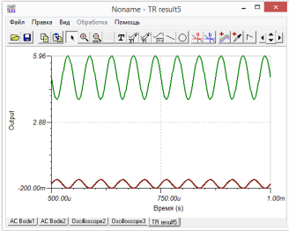
Рисунок 5.18 – Диаграммы выходного сигнала для Uвх = 200 мВ
Проведем Фурье-анализ выходного сигнала (рисунок 5.19). Для этого выбираем Aнализ – Анализ Фурье – Ряд Фурье для действующих значений выходного сигнала VM1. Время начала дискретизации должно быть 500 мкс, чтобы переходные процессы успели закончиться. Записать рассчитанные нелинейные искажения (2,086 %) (рисунок 5.19).
    - Повторить исследования по п. 13 для амплитуды выходного сигнала 500 мВ, 1 В и 2 В и определить нелинейные искажения.
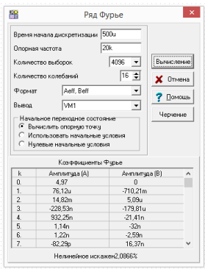
Рисунок 5.19 – Окно Фурье-анализа выходного сигнала
- Выполнение работы.
  - Исследование передаточной характеристики полевого транзистора с общим истоком.
    - Выбрать необходимый полевой транзистор (2N4091). Открыть свойства транзистора и записать в отчет значение порогового напряжения.
    - Была собрана схема исследования полевого транзистора (рисунок 1).
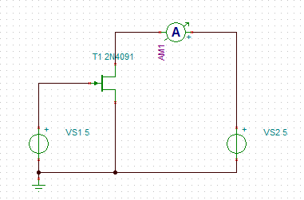
Рисунок 1 – Схема исследования полевого транзистора
Было проведено исследование полевого транзистора Aнализ – Анализ постоянного тока – Анализ переходных характеристик постоянного тока. (рисунок 2).
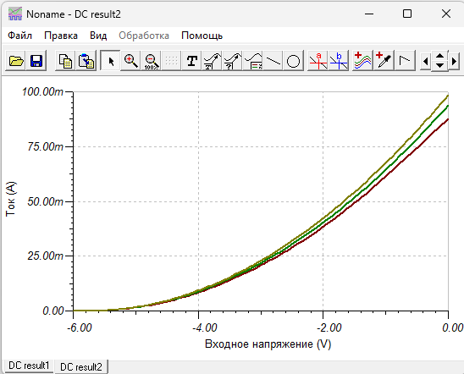
Рисунок 2 – Передаточная характеристика полевого транзистора
  - Исследование выходных характеристик полевого транзистора в схеме с общим истоком.
    - В схеме (рисунок 1) переменным параметромб было выбрано напряжение затвор-исток (VS1). Семейство выходных характеристик представлено на рисунке 3.
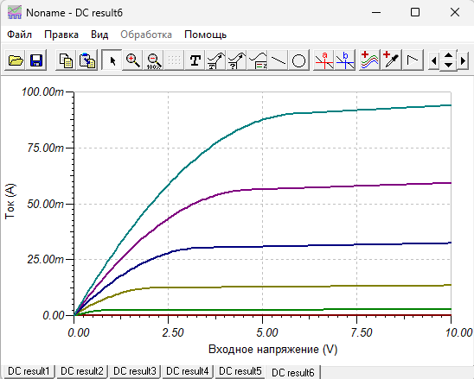
Рисунок 3 – Выходная характеристика полевого транзистора
  - Исследование работы резистивного транзисторного усилителя с общим истоком в режиме малого сигнала.
    - Была собрана схема (рисунок 4).Был настроен источник гармонического сигнала (VG1): напряжение 200 мВ, частота 0,2 кГц, форма сигнала – синусоидальный.
    - Была проведена оптимизация напряжения на затворе VS1, при котором напряжение на стоке составит 5 В. Для этого был использован мультиметр.
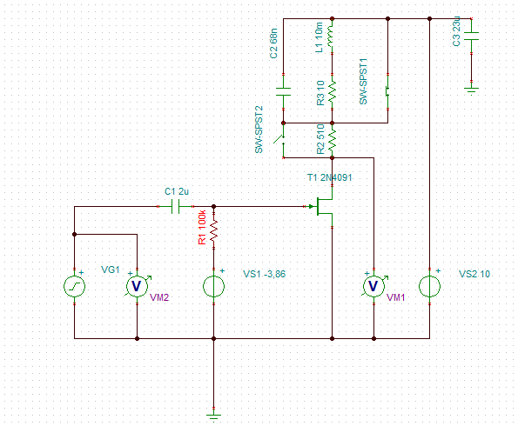
Рисунок 4 – Схема усилителя на полевом транзисторе
    - Была исследована работа усилителя. По графикам (рисунок 5) видно, что коэффициент усиления составит Кu = Uвых /Uвх=5 при этом выходной сигнал инвертирован относительно входного.
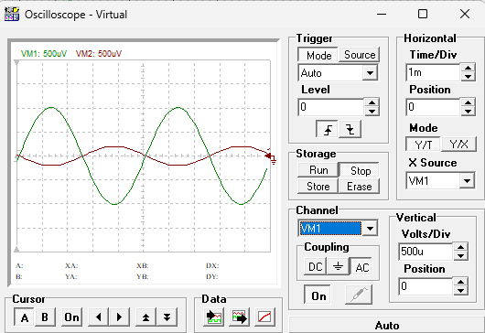
Рисунок 5 – Осциллограммы входного и выходного сигналов
  - Исследование работы резонансного транзисторного усилителя с общим истоком в режиме малого сигнала.
    - Был замкнут ключ SW2 и разомкнут ключ SW1. Амплитудуа генератора была установлена в 50мВ, а частота 1кГц.
    - Был проведен анализ АЧХ: Анализ – Анализ переменного тока – Анализ переходных характеристик (рисунок 6).
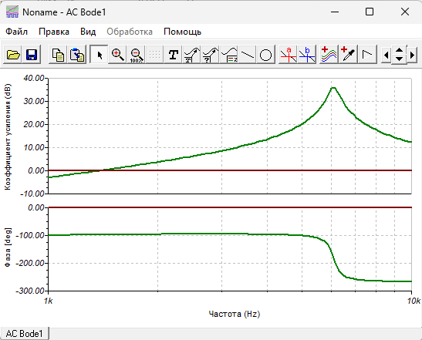
Рисунок 6 – АЧХ транзисторного резонансного усилителя с ОИ
    - Резонансная частота была определена более точно. По графику АЧХ (рисунок 7) видно, что резонанс наступает на частоте 6,12 кГц. Линейное усиление составляет на резонансе примерно 37. Сдвиг фаз выходного сигнала относительно входного сигнала равен 180°.
    - Частота на генераторе была установлена на 6,12 кГц. Был проведен анализ постоянных напряжений и токов в схеме (рисунок 8). Как видно, при смещении на затворе -3,86 В в режиме резонансного усилителя за счет малого сопротивления потерь R3 = 10 Ом напряжение на истоке увеличивается до 9,9 В.
Установим амплитуду генератора 200 мВ. Исследуем выходной сигнал с помощью осциллографа. На осциллографе необходимо установить следующие параметры: развертка 50 мкс/дел, усиление при измерении входного сигнала 200 мВ, усиление выходного канала 5 В, выбрать вход Coupling – АС. Каналы переключаются в блоке Channel (VM1 и VM2). Осциллограмму надо зафиксировать в установившемся режиме, выждав 5...10 секунд после выполнения команды запуска Run
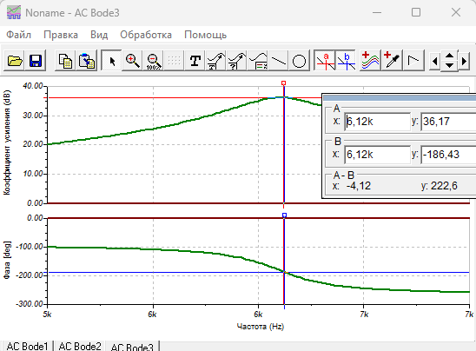
Рисунок 7 – Определение резонансной частоты

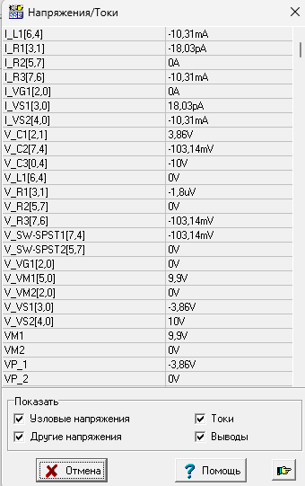
Рисунок 8 – Таблица постоянных напряжений и токов в схеме
По осциллограмме амплитуда напряжения на контуре 9 В (рисунок 9). Если на панели Data осциллографа нажать Export Curve, получим результаты в графической форме (рисунок 10).
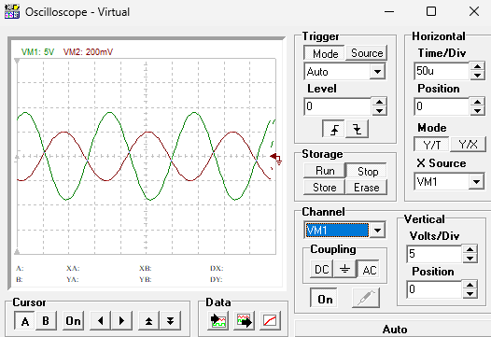
Рисунок 9 – Осциллограммы в резонансном режиме (входной сигнал VM2, выходной сигнал VM1)
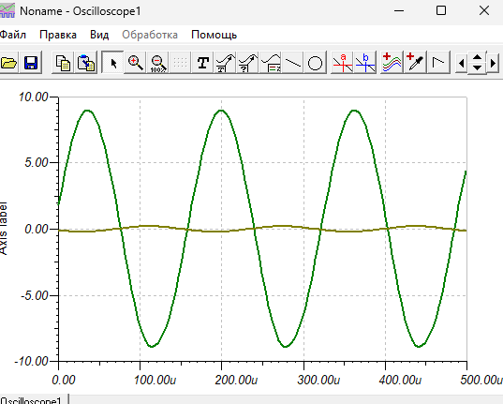
Рисунок 10 – Графики из осциллографа после нажатия Export Curve
Расчет амплитуды напряжения на контуре в резонансном режиме: U2 = UгенRрезS = UгенLS/CR, где S – крутизна ВАХ полевого транзистора. Для значений L = 10-2 Гн, С = 68 нФ, R = 10 Ом, S = 2,66 · 10-3 А/В получим U2 = 7,824 В. Как видно из графиков, амплитуда выходного сигнала около 9 В. Входной сигнал имеет амплитуду 200 мВ. Таким образом, усиление в резонансном режиме составляет 45.
  - Исследование искажений выходного сигнала в резистивном усилителе.
    - Восстановим схему резистивного усилителя. Установим частоту входного сигнала 20 кГц. Амплитуду будем устанавливать равной 200 мВ. В режиме Aнализ 13 – Анализ переходных процессов на интервале 0,5...1 мс получим графики входного и выходного сигнала (рисунок 5.18).
Рисунок 5.18 – Диаграммы выходного сигнала для Uвх = 200 мВ
Проведем Фурье-анализ выходного сигнала (рисунок 5.19). Для этого выбираем Aнализ – Анализ Фурье – Ряд Фурье для действующих значений выходного сигнала VM1. Время начала дискретизации должно быть 500 мкс, чтобы переходные процессы успели закончиться. Записать рассчитанные нелинейные искажения (2,086 %) (рисунок 5.19).
- Вывод: были исследованы вольт-авперные характеристики полевого транзистора и усилителя на его основе.

